**INSTITUTO PROFESIONAL SANTO TOMÁS**



**PORTAFOLIO**

**IEI-052 Diseño y programación de base de datos**

**Semestre 2020-2**

Docente : Rodrigo Cabello Silva

Alumno : Cristian Matus Mallorga

Sede : Santiago Centro

Jornada : Vespertina

Sección : 2

**DESCRIPCIÓN DE LA ASIGNATURA**

Es una asignatura teórico-práctica que permite al estudiante la manipulación de información y datos, su organización, diseño y consulta, y la programación en el servidor de Bases de Datos de funciones y/o procedimientos almacenados que pueden ser usados en las aplicaciones de software o tareas habituales de manipulación de la base de datos relacional.

**COMPETENCIA(S) DE EGRESO A LA(S) CUAL(ES) TRIBUTA LA ASIGNATURA**

Diseñar software y modelos de datos de acuerdo con los requerimientos de las partes interesadas y los estándares definidos. - Construir soluciones de software y componentes de acuerdo con los requerimientos de las partes interesadas, estándares definidos y pruebas de aseguramiento de la calidad.

**ELEMENTOS DE COMPETENCIA**

Diseñar modelos de datos según requerimientos del cliente. - Desarrollar componentes de software de mediana complejidad, utilizando lenguaje SQL y Python, según especificaciones de las partes interesadas y estándares de la organización.

**UNIDAD I:** MODELAMIENTO DE BASES DE DATOS

Aprendizajes Esperados:

Identificar las Bases de Datos Relacionales en el modelamiento de problemas, de acuerdo con sus entidades, atributos, relaciones y arquitectura.

Evaluación 1:

**Caso de estudio**

* Un cliente de una empresa de desarrollo de software necesita para su aplicación de gestión de instituciones de educación universitaria una Base de Datos con información referente a la institución educacional, sabiendo que: La institución de educación está organizada de acuerdo con departamentos, cada uno de los cuales integra una o más Áreas de especialidad. Evidentemente, no puede haber Áreas de especialidad que pertenezcan a Departamentos diferentes. Todo docente pertenece a una única Área de especialidad. Cada una de las diferentes carreras ofrecidas por la institución de educación superior, consta de una serie de asignaturas, dándose algunos casos de asignaturas comunes a varias carreras. La impartición de cada una de ellas es encargada a una de las Áreas de especialidad. El Departamento establece las asignaturas que debe impartir cada docente, siendo frecuente que en la impartición de una asignatura participe solo un docente. No obstante, hay algunos casos extraordinarios en los que intervienen más docentes. Tanto los Departamentos como las áreas, carreras, asignaturas y docentes tienen asignados códigos identificativos específicos: codDpto, codArea, codCarrera, codAsign, y codDoc. De momento, sólo se pretende representar la información esencial. Esto significa que, además de los códigos y los nombres de los elementos representados, sólo es necesario plasmar las horas de teoría y prácticas de cada asignatura, y las horas de teoría y prácticas impartidas por cada docente en cada una de las asignaturas en que participa.
* Referente al caso de estudio debe realizar los siguientes puntos:
* 1-. Generar modelo entidad relación acorde al caso de estudio **(15 pts.)**
* 2-. Identificar los atributos identificadores y atributos descriptivos para cada entidad
* 3-. Considerar las relaciones y su cardinalidad
* 4-. Identificar entidades débiles en caso de existir
* 5-. Identificar generalización en caso de existir

**Respuesta Unidad I**

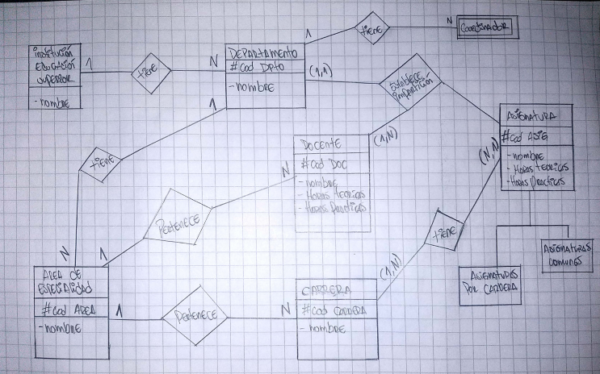

**UNIDAD II:** PROGRAMACIÓN EN SQL.

Aprendizajes Esperados:

Utilizar el lenguaje SQL en la manipulación de los datos de un RDBMS.

Manipular datos, utilizando programación en SQL en el administrador de la base de datos (server side scripting), según requerimientos

Evaluación 1:

De acuerdo con el siguiente modelo entidad relación generar lo siguiente:

**Respuesta Unidad II**

1-. Transformar el modelo entidad relación a modelo relacional.

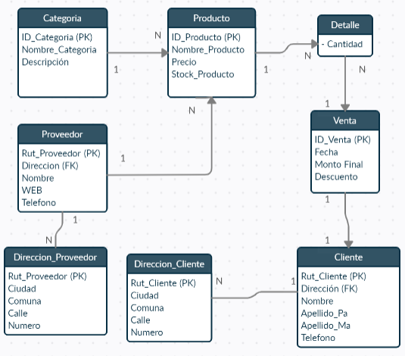

2-. Normalizar y justificar la normalización del modelo relacional.

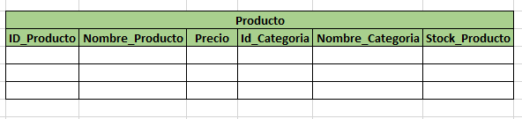

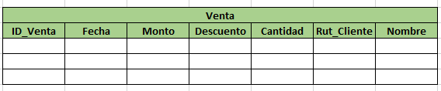



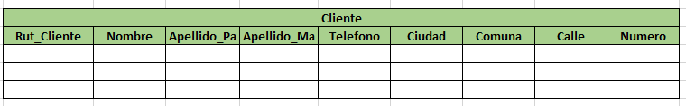

La normalización de la tabla “Producto” el ID de producto es el que reúne la información del producto como a la categoría a la cual pertenece. Sin este dato no sabremos a que categoría pertenece el dicho producto como al precio y su stock. En la tabla “Ventas” junté la venta del producto en conjunto con la cantidad, para detallar el Id de venta, en conjunto con la fecha, el monto, el descuento en caso de tener, la cantidad, y los datos del cliente al cual se ha realizado la venta. En la Tabla “Proveedor” realicé la normalización con su respectiva información de dirección, en donde se detallan los datos del proveedor tanto como el Rut, nombre, teléfono y la dirección respectiva. En la tabla “Cliente” reuní su información como la dirección siendo dependientes del Rut del cliente el cual es el PK que me permite identificar toda la demás información.

3-. Generar programación SQL utilizando transacciones DDL, para pasar el modelo lógico al servidor de base de datos.

*/*CREATE TABLE CATEGORIA(*

*ID_CATEGORIA INT PRIMARY KEY AUTO_INCREMENT,*

*NOMBRE_CATEGORIA VARCHAR (20) NOT NULL,*

*DESCRIPCION VARCHAR (50)*

*);*/*

*/*CREATE TABLE PRODUCTO(*

*ID_PRODUCTO INT PRIMARY KEY AUTO_INCREMENT,*

*NOMBRE_PRODUCTO VARCHAR (20) NOT NULL,*

*PRECIO INT NOT NULL,*

*STOCK_PRODUCTO INT NOT NULL*

*);*/*

*/*CREATE TABLE VENTA(*

*ID_VENTA INT PRIMARY KEY AUTO_INCREMENT,*

*FECHA VARCHAR (20) NOT NULL,*

*MONTO INT NOT NULL,*

*DESCUENTO INT NOT NULL*

*);*/*

*/*CREATE TABLE CLIENTE(*

*RUT_CLIENTE INT PRIMARY KEY AUTO_INCREMENT,*

*DIRECCION_CLIENTE VARCHAR (20),*

*NOMBRE_CLIEN VARCHAR (20) NOT NULL,*

*APELLIDO_P VARCHAR (20) NOT NULL,*

*APELLIDO_M VARCHAR (20) NOT NULL,*

*TELEFONO VARCHAR (10) NOT NULL*

*);*/*

*/*CREATE TABLE DIRECCON_CLIENTE(*

*RUT_CLIENTE INT PRIMARY KEY AUTO_INCREMENT,*

*CIUDAD VARCHAR (20) NOT NULL,*

*COMUNA VARCHAR (20) NOT NULL,*

*CALLE VARCHAR (20) NOT NULL,*

*NUMERO INT NOT NULL*

*);*/*

*/*CREATE TABLE PROVEEDOR(*

*RUT_PROVEEDOR INT PRIMARY KEY AUTO_INCREMENT,*

*DIRECCION_PROVEEDOR VARCHAR (20) NOT NULL,*

*NOMBRE VARCHAR (20) NOT NULL,*

*WEB VARCHAR (20) NOT NULL,*

*TELEFONO VARCHAR (20) NOT NULL*

*);*/*

*/*CREATE TABLE DIRECCON_PROVEEDOR(*

*RUT_PROVEEDOR INT PRIMARY KEY AUTO_INCREMENT,*

*CIUDAD VARCHAR (20) NOT NULL,*

*COMUNA VARCHAR (20) NOT NULL,*

*CALLE VARCHAR (20) NOT NULL,*

*NUMERO INT NOT NULL*

*);*/*

*/*INSERT INTO CATEGORIA(NOMBRE_CATEGORIA,DESCRIPCION)*

*VALUES ('ZAPATOS','Zapatos de cuero');*/*

*/*INSERT INTO CATEGORIA(NOMBRE_CATEGORIA,DESCRIPCION)*

*VALUES ('DEPORTES','Ropa deportiva');*

*INSERT INTO CATEGORIA(NOMBRE_CATEGORIA,DESCRIPCION)*

*VALUES ('MUEBLES','Muebles de todo tipo');*/*

*/*INSERT INTO PRODUCTO(NOMBRE_PRODUCTO,PRECIO,STOCK_PRODUCTO)*

*VALUES ('ZAPATOS DE FUTBOL',20000,10);*/*

*/*INSERT INTO PRODUCTO(NOMBRE_PRODUCTO,PRECIO,STOCK_PRODUCTO)*

*VALUES ('ZAPATOS DE FUTBOL',20000,10);*/*

*/*INSERT INTO VENTA(FECHA,MONTO,DESCUENTO)*

*VALUES ('10-11-2020',50000,10000);*/*

*/*INSERT INTO CLIENTE(DIRECCION_CLIENTE,NOMBRE_CLIEN,APELLIDO_P,APELLIDO_M,TELEFONO)*

*VALUES ('RODRIGO DE ARAYA','CRISTIAN','MATUS','MALLORGA','996501277');*/*

*/*INSERT INTO PROVEEDOR(DIRECCION_PROVEEDOR,NOMBRE,WEB,TELEFONO)*

*VALUES ('SANTA JULIA 3729','SOCCER','WWW.SOCCER.CL','22222322');*/*

*/*SELECT * FROM CATEGORIA;*/*

*/*SELECT * FROM PRODUCTO;*/*

*/*SELECT * FROM VENTA;*/*

*/*SELECT * FROM CLIENTE;*/*

*/*SELECT * FROM PROVEEDOR;*/*

**Actividad 2. Sentencias Sql.**

**De acuerdo con el modelo relacional creado en la actividad 1. Debe generar lo siguiente.**

* **Insertar 10 tuplas por cada tabla del modelo.**
* **Actualizar los campos de 1 tupla de cada tabla.**
* **Eliminar una tupla de cada tabla**

**Tabla categoría**

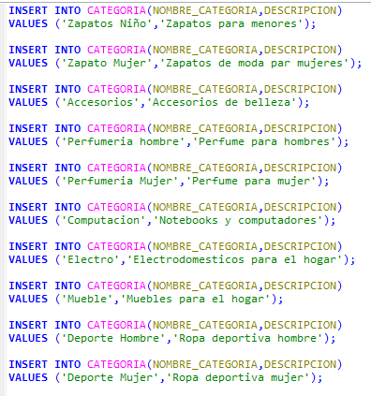

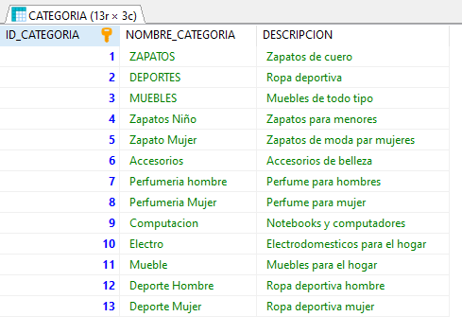

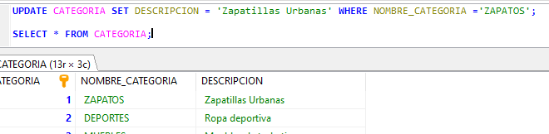

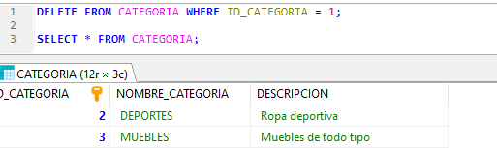

**Tabla Producto**

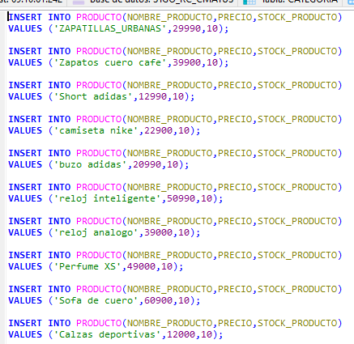

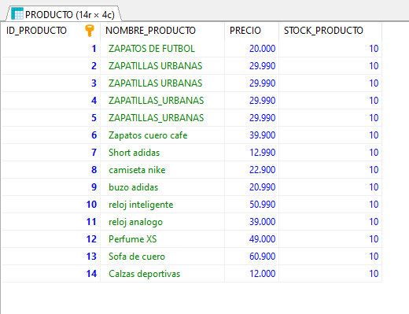

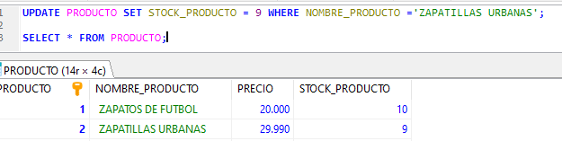

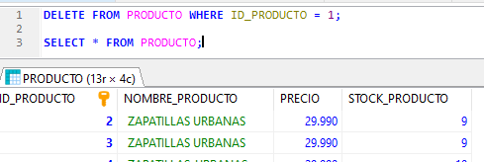

**Tabla venta**

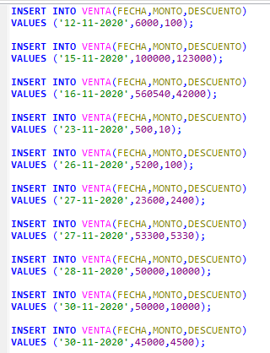

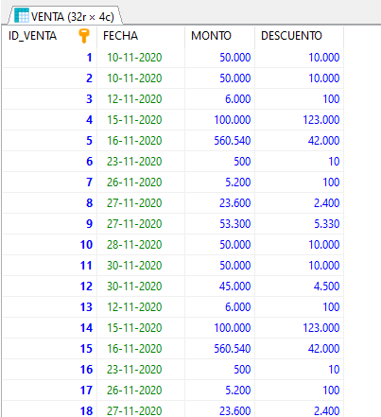

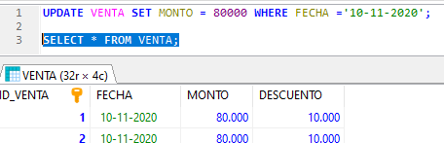

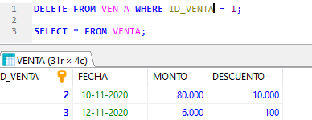

**Tabla cliente**

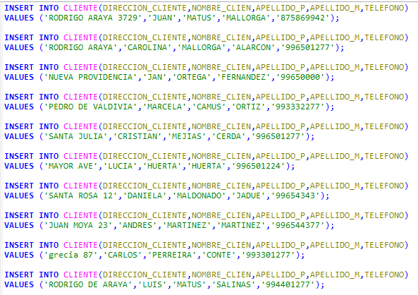

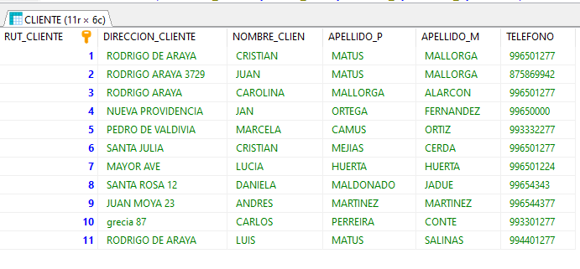

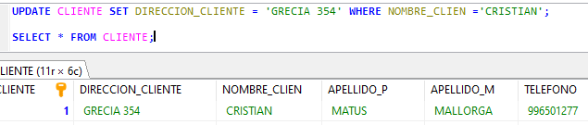

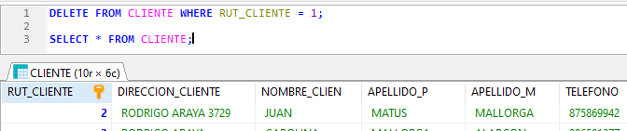

**Tabla proveedor**

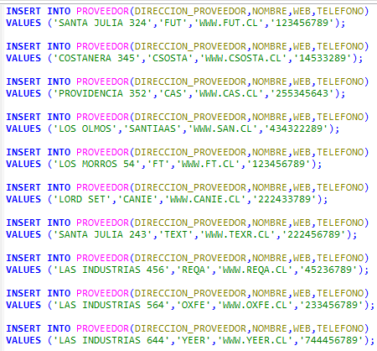

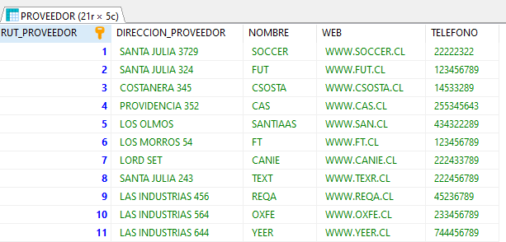

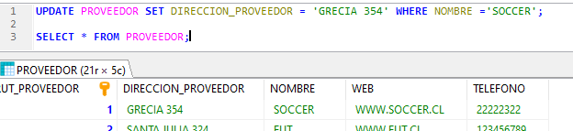

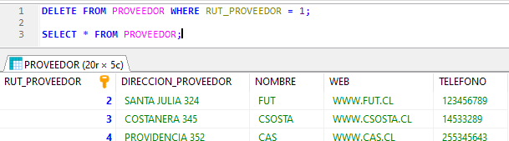

**Actividad 3. Extracción de datos**

**Se necesita obtener todos los productos con stock menor a 10**

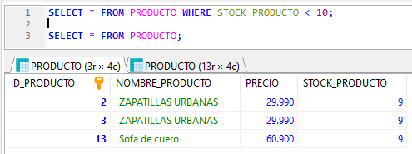

**Se necesita obtener los clientes que se llamen Juan.**

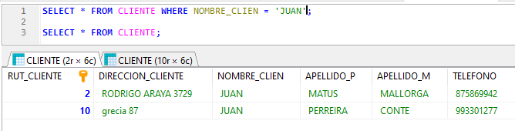

**Se necesita listar le nombre y pagina web de los proveedores.**

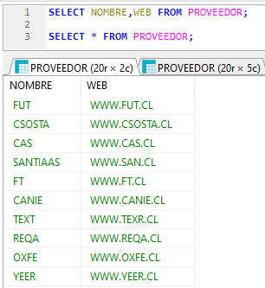

**Se necesita saber los productos que tengan stock mayor a 100 y su precio no supere los 10000.**

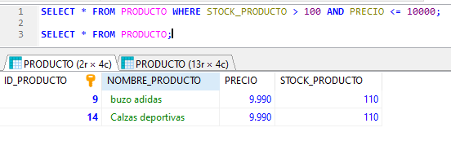

**Se necesita saber todos los productos que estén en la categoría electrónica**

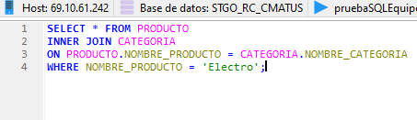

**Se necesita saber el nombre, teléfono y dirección de los clientes.**

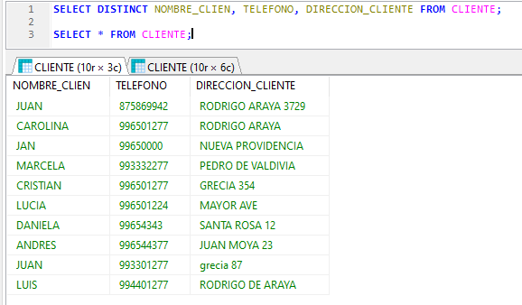

**Se necesita saber el proveedor de los productos que estén en stock 0.**

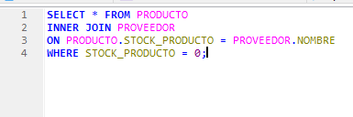

**UNIDAD III: EVALUACIÓN DE LOS MODELOS**

Aprendizajes Esperados:

* Evaluar los resultados obtenidos de la ejecución de los modelos de minería de datos. (INAN-4)
* Analizar los resultados de la minería de datos, determinando el valor de los resultados en función de los datos de entrada y salida.

**Evaluación 1:**

* Título: Redacte el título de esta evaluación

MODELAMIENTO DE BASES DE DATOS

* Descripción: Redacte de que trata esta evaluación (3 línea a lo más)

Identificar las Bases de Datos Relacionales en el modelamiento de problemas, de acuerdo con sus entidades, atributos, relaciones y arquitectura.

* Nota Obtenida: Escriba aquí la nota obtenida

Nota obtenida = 5,5

* Reflexión: Redacte aquello que desconocía o hizo mal en esta evaluación (aquello en lo que se equivocó), ¿que debe mejorar?

A mi parecer me falta comprender un poco más el concepto de modelamiento de base de datos, aprender a aplicar la lógica para poder relacionar de mejor manera las tablas.

**Evaluación 2:**

* Título: Redacte el título de esta evaluación

PROGRAMACIÓN EN SQL.

* Descripción: Redacte de que trata esta evaluación (3 línea a lo más)

Utilizar el lenguaje SQL en la manipulación de los datos de un RDBMS. Manipular datos, utilizando programación en SQL en el administrador de la base de datos (server side scripting), según requerimientos

* Nota Obtenida:

Nota Obtenida = 7

* Reflexión: Redacte aquello que desconocía o hizo mal en esta evaluación (aquello en lo que se equivocó), ¿que debe mejorar?

A mi parecer me falta más practica en cuanto a las consulta y realizar relaciones entre las distintas tablas, me cuesta un poco entender el funcionamiento y la lógica, pero con un poco mas de practica y conocimiento podre entender.